О качестве и безопасности детской одежды и обуви
Сегодня выбор детских товаров очень велик. Специализированные магазины предлагают большой ассортимент разнообразных детских товаров. Под эту категорию подпадают детские игрушки, мебель, коляски, одежда, обувь, автокресла, детская косметика, бижутерия и многое другое.
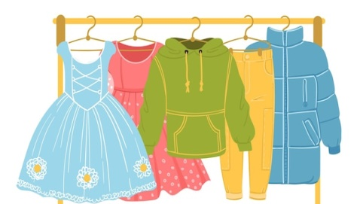
При покупке детской одежды важно обращать внимание на то, из чего она изготовлена. Лучшими материалами для таких вещей будут лен или хлопок.
И не забывайте, что лучше всего покупать детскую одежду в магазинах.
Конечно, в наше время детскую одежду, состоящую только из натуральных тканей, найти сложно. Производители добавляют в вещи из натуральных тканей искусственные волокна, чтобы придать им форму и улучшить эксплуатационные качества. Надо следить, чтобы процент акрила не превышал допустимых норм, иначе такая одежда будет опасна для детей.
Выбирая одежду, необходимо обратить внимание и на качество пошива изделия. Если швы неровные, а их края плохо обработаны, такая вещь прослужит недолго, а так же следует обратить внимание на присутствие химического запаха, который исходит от изделия, это говорит о том, что в составе ткани могут быть опасные красители.
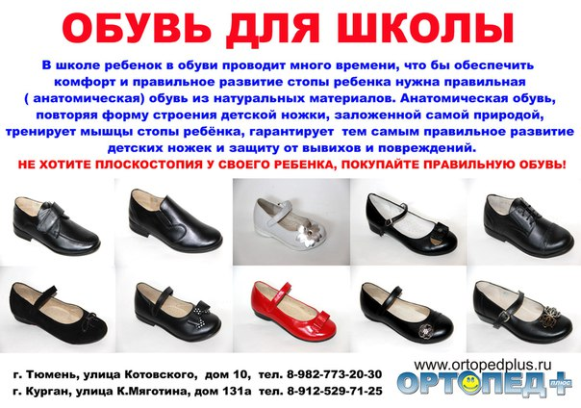
Выбирая обувь, обращаем особое внимание из каких материалов изготовлена подкладка обуви. Она обязательно должна быть выполнена из натуральных материалов, швы должны быть ровные. Низ обуви (подошва) должна быть гибкой, но при этом подошва должна быть рифленой.
Детская обувь должна отвечать ряду гигиенических требований, вытекающих из анатомо-физиологических особенностей организма ребенка и в первую очередь - его стопы. Важной функцией обуви является обеспечение благоприятного микроклимата вокруг стопы. Физико-гигиенические свойства материала, из которого изготовлена обувь, должны способствовать поддержанию необходимого температурно-влажностного режима в обуви при любых микроклиматических условиях внешней среды.
Продукция для детей и подростков выпускается в обращение на рынке при ее соответствии Техническому регламенту Таможенного союза ТР ТС 007/2011 «О безопасности продукции, предназначенной для детей и подростков», при этом она должна пройти процедуру обязательного подтверждения соответствия и должна быть маркирована единым знаком обращения продукции на рынке государств - членов Таможенного союза. Продукция для детей и подростков, соответствие которой требованиям указанного технического регламента не подтверждено, не допускается к выпуску в обращение на рынке. Документом, подтверждающим соответствие продукции для детей требованиям технического регламента, является декларация о соответствии или сертификат соответствия (в зависимости от вида товара или возраста ребенка) Маркировка на детских товарах должна быть достоверной, проверяемой, читаемой и доступной для потребителей.
На маркировке продукции, нанесенной на изделие (этикетку, упаковку), обязательно должна содержаться следующая информация на русском языке:
•наименование страны, где изготовлена продукция;
• наименование и местонахождение изготовителя (уполномоченного изготовителем лица), импортера, дистрибьютора;
•наименование и вид (назначение) изделия;
• дата изготовления;
•единый знак обращения на рынке;
• срок службы продукции (при необходимости), гарантийный срок службы (при необходимости);
•товарный знак (при наличии).
Для импортной продукции допускается наименование страны, где изготовлена продукция, наименование изготовителя и его юридический адрес.
Маркировка одежды, изделий из текстильных материалов, кожи, меха, трикотажных изделий и готовых штучных текстильных изделий в дополнение к обязательным требованиям должна иметь информацию с указанием:
• вида и массовой доли (процентного содержания) натурального и химического сырья в материале верха и подкладке изделия, а также вида меха и вида его обработки (крашенный или некрашенный);
• размера изделия в соответствии с типовой размерной шкалой или требованиями нормативного документа на конкретный вид продукции;
• символов по уходу за изделием и (или) инструкции по особенностям ухода за изделием в процессе эксплуатации.
В случае несоблюдения требований законодательства при выборе детских товаров потребители могут обращаться:
• в Общественную приемную Управления Роспотребнадзора по Новгородской области по адресу: В.Новгород, ул. Германа, д.14 каб. № 104 тел. 971-106;
• в Центр по информированию и консультированию потребителей по адресу: г. Великий Новгород, ул. Германа 29а, каб.5,10,12 тел. 77-20-38, 73-06-77
Работает Единый консультационный центр, который функционирует в круглосуточном режиме, по телефону 8 800 555 49 43 (звонок бесплатный), без выходных дней на русском и английском языках.
Дополнительно информируем, что функционирует Государственный информационный ресурс для потребителей https://zpp.rospotrebnadzor.ru. Каждый потребитель может ознакомиться с многочисленными памятками, обучающими видеороликами, образцами претензионных и исковых заявлений. На ресурсе размещена вся информация о судебной практике Роспотребнадзора в сфере защиты прав потребителей.

